Опросный лист на проектирование и изготовление
канализационной насосной станции КНС
1. Заказчик
Адрес
Контактное лицо
Телефон/факс
Электронная почта
Название объекта
Адрес объекта
Характер территории: (предприятие, складской комплекс, поселок, дом и т.д.)

2. Канализационная насосная станция
Габариты КНС (если известно):  диаметр (D**), высота (H**), м. | D**= | H**=
Уровень грунтовых вод, мм
Установка: в зел. зоне; под проезжей частью (указать)
Теплоизоляция/греющий кабель
Максимальная подача насосной станции (Qнас, м3/ч),
Полный напор насоса (Hп, м)
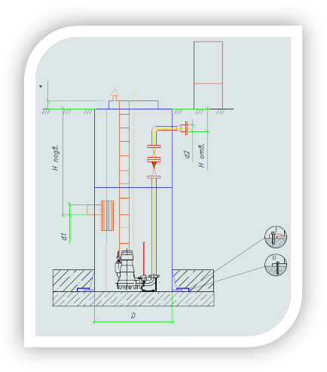

3. Насосы
Марка насосов
Взрывозащищенное исполнение насосов |  | да |  |  | нет
Сечение кабелей |  | Маркировка взрывоопасности
Количество насосов
Рабочих: | Резервных: |  |  | Запасных на склад:
Перекачиваемая среда:
Хозяйственно-бытовые стоки | Поверхностные стоки |  | Производственные стоки

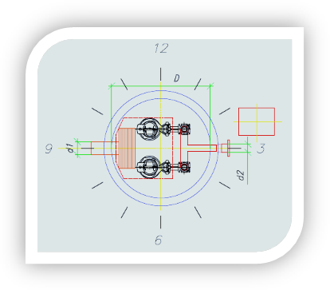
Подводящий трубопровод
Материал трубопровода
Наружный диаметр и толщина стенки, мм | d1= | S=
Количество подводящих трубопроводов, шт.
Глубина залегания трубопровода (лоток), мм | Hподв.=
Направление трубопровода, часов
Предполагаемый тип соединения подводящего трубопровода с КНС (фланец, раструб, гильза)
Опции:
Корзина для сбора крупного мусора/Отбойник

Материал трубопровода
Наружный диаметр и толщина стенки, мм | d2= | S=
Количество напорных трубопроводов, шт.
Глубина залегания трубопровода (лоток), мм | Нотв.=
Направление трубопровода, часов
Напорный трубопровод

Колодец с отсекающей задвижкой на подводящем трубопроводе
Колодец с запорной арматурой после КНС (задвижки, обратные клапана)
Задвижка входная в корпусе КНС (перед корзиной)
Павильон над КНС
Грузоподъемное оборудование с ручной лебедкой/электротельфером
Газоанализатор
Расходомер
Дробилка-измельчитель на подводящем трубопроводе
Дополнительные опции для шкафа управления (звуковая сигнализация, световая сигнализация, диспетчеризация, антивандальное исполнение, и т.д.)
Опросный лист для заказа шкафа управления ШУК
1. Тип системы управления
 | ШУК (прямой пуск насосных агрегатов)
 | ШУКС (с устройствами плавного пуска на каждый насосный агрегат)
2. Сетевое питание
 | - один ввод питания |  |  |  |  |  |  |  |  | - двойной ввод питания с АВР |  |  |  |  |  |  |  |  |  |  |  | - двойной ввод питания с ручным
 |  |  |  |  |  |  |  |  |  |  |  |  |  |  |  |  |  |  |  |  |  | переключением
 | - Для установки в помещениях с искусственно регулируемыми климатическими условиями.
 | - Уличное исполнение :
 |  |  | - Обогрев шкафа управления
 |  |  | - Принудительная вентиляция
 |  |  | - Дождезащитный козырек
 | - Взрывозащищенное исполнение
3. Схема работы
- Количество датчиков уровня шт.
- Тип дискретных датчиков уровня
- Модель датчиков уровня
4. Дополннительные функции
 | - Молниезащита |  |  |  |  |  |  |  |  |  |  |  |  |  | Тип молниезащиты: |  |  |  |  |  |  |  |  |  |  | - Тип 1
 |  |  |  |  |  |  |  |  |  |  |  |  |  |  |  |  |  |  |  |  |  |  |  |  |  | - Тип 2
 |  |  |  |  |  |  |  |  |  |  |  |  |  |  |  |  |  |  |  |  |  |  |  |  |  | - Тип 3
 | - Индикация на двери шкафа
 |  |  | - Вольтметр на вводе |  |  |  |  |  |  |  |  |  |  | - Счетчик пусков |  |  |  |  |  |  |  |  |  |  |  | - Счетчик моточасов
 |  |  | - Лампа аварии системы |  |  |  |  |  |  |  |  |  |  | - Маячок аварии системы |  |  |  |  |  |  |  |  |  |  |  | - Сирена аварии
 |  |  | - Амперметр на каждый насос
 | - Диспетчеризация «сухие контакты»
 | - Диспетчеризация RS-485 ModBus RTU
 | - Передача данных по GSM каналу (SMS оповещения об авариях)
 | - Розетка 220В 10А внутри шкафа
5. Дополнительная информация
ДАТА__________________ ПОДПИСЬ _____________________

